Checkliste zur Selbstbeurteilung von Bildschirmarbeitsplätzen

durch die Beschäftigten der Goethe-Universität

(Hilfsmittel zur Umsetzung der Gefährdungsbeurteilung nach § 5 Arbeitsschutzgesetz und §3 Arbeitsstättenverordnung)

Campus/ Gebäude/ Raum
(Fach-)Bereich/ Institut

Arbeitsplatz/ Tätigkeit
Name, Vorname
Datum, Unterschrift

1. | Arbeitsplatz, Arbeitsraum |  | Ja | Nein | Ent-fällt
1.1 | Bietet der Arbeitsraum genügend Arbeitsfläche pro Arbeitsplatz? Empfohlene Mindestfläche je Büroarbeitsplatz einschließlich allg. üblicher Möblierung und anteiliger Verkehrsflächen im Raum:  - 8 bis 10 m² in Büroräumen  - 12 bis 15 m² in Großraumbüros
1.2 | Ist ungehindert Zugang zum Arbeitsplatz möglich? (Breite min. 60 cm)
1.3 | Steht am Arbeitsplatz ausreichend Bewegungsfläche für wechselnde Arbeitshaltungen zur Verfügung?  (1m x 1,5 m; mind. 1m von der Tischkante nach hinten)
1.4 | Sind Kabel so verlegt, dass von Ihnen keine Unfallgefahr ausgeht? (keine Stolperstellen, keine Gefährdung bzw. Beschädigung bei Bodenreinigung etc.)
1.5 | Ist der Arbeitsplatz so eingerichtet, dass Bodentanks nicht im Fuß- oder Rollbereich des Bürodrehstuhls liegen?
2 | Beleuchtung |  | Ja | Nein | Ent-fällt
2.1 | Ist die Licht- und Helligkeitsverteilung im Arbeitsraum gleichmäßig?
2.2 | Wird die Beleuchtungsstärke am Arbeitsplatz als ausreichend hell empfunden? (Mindestbeleuchtungsstärke: 500 Lux)  Messungen der Beleuchtungsstärke können durch das Referat Arbeitsschutz durchgeführt werden.
2.3 | Werden Direktblendung und Reflexblendung durch Leuchten bzw. durch Tageslicht/ Sonneneinstrahlung vermieden?  (z.B. durch Spiegelrasterleuchten, Jalousien u.ä.)
3 | Temperatur, Luftfeuchtigkeit, Zugluft, Lärm |  | Ja | Nein | Ent-fällt
3.1 | Liegen die Temperaturen am Arbeitsplatz bei mind. 20°C bis 22°C,  bzw. im Sommer, unter Beachtung der Wärmeentwicklung aller Geräte, regelmäßig bei nicht mehr als 26 °C?
3.2 | Ist eine angemessene Luftfeuchtigkeit gegeben?  (im Sommer maximal 70%, während der Heizperiode maximal 50%)?
3.3 | Wird störende Zugluft vermieden?
3.4 | Ist es am Arbeitsplatz zur Ausführung der Arbeitsaufgaben ausreichend leise?  (Beurteilungspegel bei überwiegend geistigen Tätigkeiten: < 55 dB(A);  bei einfachen Büroarbeiten: < 70 dB(A))  Lärmmessungen können durch das Referat Arbeitsschutz durchgeführt werden.
3.5 | Ist der Raum frei von regelmäßig störendem Lärm? (z.B. Lärm von außen, Lärm durch technische Geräte, auch häufige störende Telefonate und Besprechungen von Büro-Mitbenutzern?)
4 | Arbeitstisch |  | Ja | Nein | Ent-fällt
4.1 | Hat der Arbeitstisch eine ausreichend große Arbeitsfläche?  (Breite: mind. 160 cm; Tiefe: mind. 80 cm)
4.2 | Ist ausreichend Beinraum vorhanden?  (ausreichend Abstand zwischen Oberschenkel und Tischunterkante, Beinbewegungen und Streckungen möglich)
4.3 | Ist die Tischoberfläche nicht spiegelnd und frei von Reflexionen?  (d.h. matt, höchstens seidenmatt)
4.4 | Ist die Arbeitshöhe so eingestellt, dass eine ergonomisch günstige Arbeitshaltung und ausreichende Beinfreiheit erreicht werden kann?  Beurteilungskriterien:  - Oberarm hängt locker herab  - Winkel zwischen Ober- u. Unterarm sowie zwischen Ober- u. Unterschenkel mindestens 90°  Bei Bedarf:  Verwendung von Handballenauflagen u./o. Fußstützen (verstellbar in Höhe u. Neigung, Aufstellfläche f. d. Füße mind. 35 cm x 45 cm) | 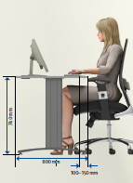
5 | Arbeitsstuhl |  | Ja | Nein | Ent-fällt
5.1 | Steht ein kippsicherer Bürodrehstuhl mit 5 gebremsten Rollen zur Verfügung?
5.2 | Ermöglicht der Stuhl individuell anpassbare, wechselnde, ergonomisch günstige Arbeitshaltungen? | 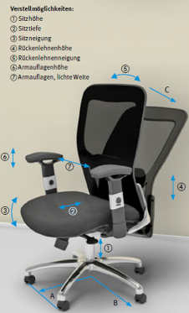
5.3 | Sind die Rollen des Bürodrehstuhls dem Fußboden angepasst?  (Teppichboden =>harte Rollen (schwarz); Glatter Boden =>weiche Rollen (grau)
6 | Bildschirm |  | Ja | Nein | Ent-fällt
6.1 | Ist die Bildschirmgröße der Arbeitsaufgabe angemessen?
6.2 | Ist der Bildschirm dreh- und neigbar und in der Höhe verstellbar?  Ist die Bildschirmhöhe so eingestellt, dass die Sehachse bei Blick auf die Bildschirmmitte etwa 35° abwärts geneigt ist? | 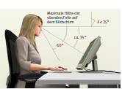
6.3 | Kann die Bildschirmarbeit bei nicht verdrehter und entspannter Kopf- und Körperhaltung ausgeführt werden?
6.4 | Beträgt der Sehabstand zum Bildschirm, je nach Bildschirmgröße und Auflösung, mindestens 50 - 70 cm? (Empfehlung: ca. eine Armlänge)
6.5 | Ist der Bildschirm durch richtige Aufstellung frei von Reflexionen und Spiegelungen?  - Position nicht zu nahe am Fenster  - Blickrichtung parallel zur Fensterfront  - Blickrichtung parallel zu Deckenleuchten oder Leuchtbändern  - Position zwischen - nicht unter - den Deckenleuchten/ Leuchtbändern
6.6 | Ist das dargestellte Bild, auch bei seitlicher Blickrichtung, stabil und flimmerfrei?
6.7 | Ist als Darstellungsart schwarz auf hellem Hintergrund (Positivdarstellung) gewählt? | 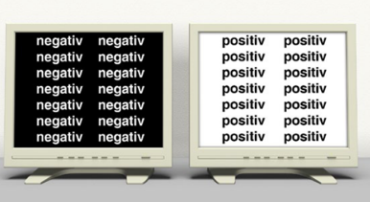
6.8 | Ist die Schriftgröße auf die individuellen Bedürfnisse ausreichend groß eingestellt?  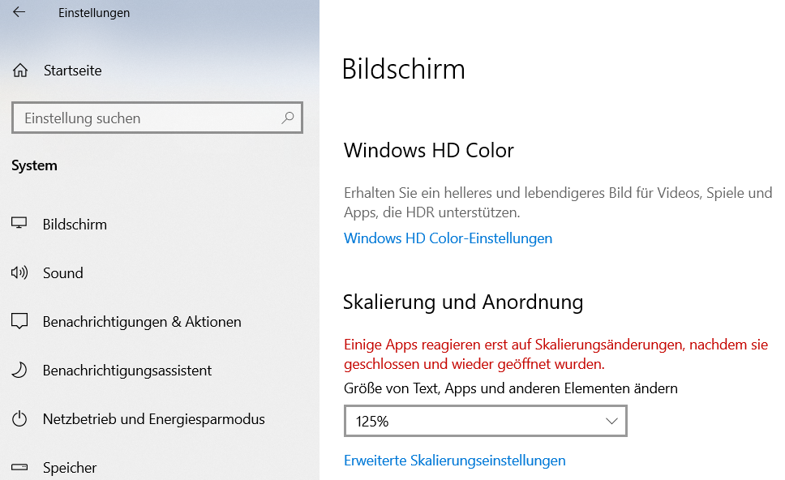  Empfehlung (für Windows 10): Einstellungen => Bildschirm=> Skalierung und Anordnung => mind. 125% einstellen (anschließend Neustart erforderlich)
6.9 | Sind Helligkeit und Kontrast einfach einstellbar?
7 | Tastatur |  | Ja | Nein | Ent-fällt
7.1 | Ist die Tastatur vom Monitor getrennt?
7.2 | Hat die Tastatur eine reflexionsarme Oberfläche?
7.3 | Ist die Tastaturbeschriftung bei normaler Arbeitshaltung gut lesbar?
7.4 | Ist vor der Tastatur genug Arbeitsfläche frei, so dass ein Auflegen der Handballen auf dem Tisch möglich ist? (ca. 5 - 10 cm)?
7.5 | Liegt die Tastatur bei Benutzung fest am Arbeitsplatz auf? (Rutschhemmung)
7.6 | Ist die Tastatur geneigt?  (Neigungswinkel max. 15°; Höhe der Tastatur mittlere Reihe max. 3 cm)
8 | Vorlagenhalter (falls notwendig) |  | Ja | Nein | Ent-fällt
8.1 | Ist der Vorlagenhalter stabil, standsicher und frei aufstellbar?
8.2 | Ist der Vorlagenhalter reflexionsarm?
8.3 | Ist der Vorlagenhalter neigbar und höhenverstellbar?
9 | Sonstiges |  | Ja | Nein | Ent-fällt
9.1 | Sind genutzte elektrische Betriebsmittel (z.B. elektr. Geräte, Kabel, Stecker) bei Sichtprüfung unbeschädigt?
9.2 | Werden Sie vom Arbeitgeber regelmäßig schriftlich zur Arbeitsmedizinischen Vorsorge „Tätigkeiten an Bildschirmgeräten“ beim Betriebsarzt eingeladen?
9.3 | Besteht die Möglichkeit, die Bildschirmarbeit durch Kurzpausen oder andere Tätigkeiten zu unterbrechen?
9.4 | Wenn Sie in Ihrem Büro Kaffeemaschinen oder Wasserkocher betreiben, ist dann sichergestellt, dass diese nur auf nicht brennbaren, elektrisch nicht leitenden Unterlagen (z.B. Steinplatte) betrieben werden? (Voraussetzung: Genehmigung vom Vorgesetzten – siehe auch Brandschutz-ordnung der GU)
9.5 | Sind Regale gegen Umfallen gesichert, ggf. an der Wand befestigt?
9.6 | Stehen geeignete Leitern oder Tritte zur Verfügung, wenn Fächer in höhergelegenen Schränken/ Regalen erreicht werden müssen?
 | Wenn ja, werden diese regelmäßig geprüft?
9.7 | Ist sichergestellt, dass sehr häufig genutzte Kopierer und Drucker (v.a. Netzwerkgeräte) in separaten, gut belüfteten Räumen betrieben werden?
9.8 | Sind individuell genutzte Drucker im Büro so aufgestellt, dass der Geräteabluftstrom nicht direkt auf Beschäftigte am Arbeitsplatz gerichtet ist?

Maßnahmenliste:
Mängel, die Sie nicht selbst beheben können, tragen Sie bitte in diese Liste ein und wenden sich damit an Ihre Vorgesetzte/ Ihren Vorgesetzten. Gemeinsam können Sie geeignete Maßnahmen zu notwendigen Verbesserungen an Ihrem Bildschirmarbeitsplatz festlegen. Vorgesetzte tragen die Verantwortung dafür, dass ihren Mitarbeiter*innen sichere und ergonomische Bildschirmarbeitsplätze zur Verfügung stehen.

zu Nr. | Festgestellte/r Gefährdung/ Mangel | Festgelegte Maßnahme zur Beseitigung der Gefährdung/ des Mangels | Umsetzung der Maßnahme
 |  |  | Wer | Termin | Erledigt

Checkliste und Maßnahmenliste sind von den Vorgesetzen aufzubewahren und können als Dokumentation der Gefährdungsbeurteilung nach § 5 Arbeitsschutzgesetz und §3 Arbeitsstättenverordnung verwendet werden.
Zur Kenntnis genommen und ggf. erforderliche Maßnahmen veranlasst:
Name Verantwortliche/r Vorgesetzte/r:
, __________________________
Datum, Unterschrift

Hinweise:

Bei Fragen können Sie sich an das Referat Arbeitsschutz, Tel. Geschäftszimmer: 23666 oder
per E-Mail an arbeitsschutz@uni-frankfurt.de oder
an die Fachkräfte für Arbeitssicherheit,
https://www.uni-frankfurt.de/112569953/Ansprechpartner_innen, wenden.

Abstellen von Mängeln:

Technische Mängel melden Sie bitte an die für Ihr Gebäude zuständige Störungsannahme:
Campus Bockenheim, Ginnheim, Westend: https://www.uni-frankfurt.de/60113930/Störungsannahme
Campus Riedberg: Gebäudeleittechnik / Leitwarte, Tel. 069/798-29999

Wenn Sie Unterstützung, z.B. bei der Höhenverstellung Ihres Arbeitstisches benötigen, können Sie die für Ihr Gebäude zuständigen Objektbetreuer*innen kontaktieren:
Campus Bockenheim, Ginnheim, Westend: https://www.uni-frankfurt.de/60113961/Objektbetreuung
Campus Riedberg: https://www.uni-frankfurt.de/72531229/Werkstatt

Beschäftigte, die am Campus Niederrad tätig sind, wenden sich bitte an die zentrale Auftragsannahme der HOST GmbH.

Arbeitsmedizinische Vorsorge „Tätigkeiten an Bildschirmgeräten“:

Einen Termin zur Arbeitsmedizinischen Vorsorge „Tätigkeiten an Bildschirmgeräten“ können Sie telefonisch unter Tel. 069 / 798-13629 oder per Email unter orga-BA@uni-frankfurt.de vereinbaren.
Weitere Informationen: https://www.uni-frankfurt.de/127425158/Organisation_arbeitsmedizinischer_Vorsorge

Spätestens nach erstmaliger Teilnahme an der Angebotsvorsorge „Tätigkeiten an Bildschirmgeräten“ werden Sie in der „Vorsorgekartei“ der Goethe-Universität geführt. Anschließend werden Sie regelmäßig wiederkehrend, erstmalig nach 1 Jahr und anschließend alle 3 Jahre, schriftlich zur arbeitsmedizinischen Vorsorge eingeladen.
Die Teilnahme ist freiwillig.

Für Beschäftigte am FB16, die am Campus Niederrad tätig sind, ist der betriebsärztliche Dienst des Klinikums zuständig - auf dessen Internetseite betriebsärztlichen Dienstes des Klinikums finden Sie die Kontaktdaten sowie ein weiteres Informationsangebot.

Weitere Informationen zum Thema Bildschirmarbeitsplatz finden Sie auf der Homepage des Referat Arbeitsschutz:
https://www.uni-frankfurt.de/112571420/Bildschirmarbeitsplatz

